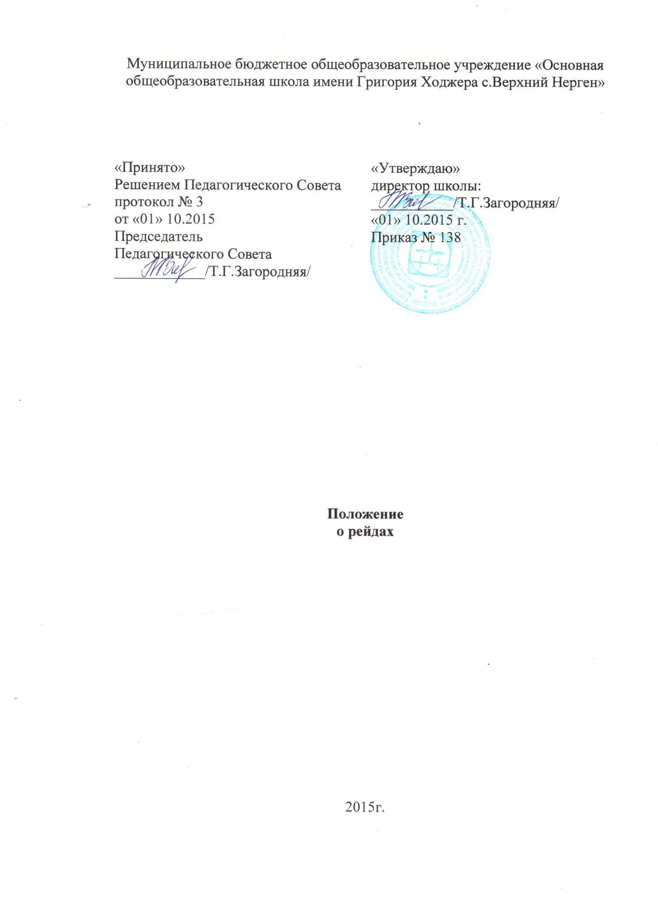Положение
о рейдах
1. Общие положения.

1.1.«Забота о детях, их воспитание - равное право и обязанности родителей» (п.2 ст.38 Конституции Российской Федерации)

1.2. В «Федеральном законе об образовании в Российской Федерации» ст.2 «Принципы государственной политики в области образования» записано: «Государственная политика в области образования основывается на следующих принципах - гуманистический характер образования, приоритет общечеловеческих ценностей, жизни и здоровья человека, свободного развития личности. Воспитание гражданственности, трудолюбия, уважение к правам и свободам человека, любви к окружающей природе, Родине, семье». Воспитание любви к семье является одним из важнейших направлений всей образовательной деятельности. Семья создает атмосферу свободного творческого развития ребенка. В семье формируется отношение человека к себе - его самооценка на основе оценки взрослых. В силу этого воспитание любви ребенка к своей семье начинается с воспитания родителей, формирования у них чувства ответственности за ребенка и перед ребенком.

1.3. В школе создается группа, проводящая рейды по территории села, с целью координации усилий педагогического коллектива, родителей и общественности в работе по изучению микроклимата в семье, межличностных отношений между членами семьи, предупреждению детской безнадзорности и преступности.

1.4. Данный локальный акт является составной частью нормативно-правовой основы деятельности школы по вопросу профилактики правонарушений среди подростков.

2. Основные задачи.

2.1. Выявление родителей (или лиц, их заменяющих), создающих неблагоприятную обстановку для жизни детей, не обеспечивающих надлежащее их воспитание.
2.2. Выявление на территории школы подростков, нигде не обучающихся и не работающих.
2.3. Организация контроля за занятостью несовершеннолетних учащихся в свободное от учебы время.

3. Состав участников рейда.
3.1. В состав группы входят:
- представитель администрации школы;
- классные руководители;
- представители родительского комитета от каждого класса;
- работники отдела внутренних дел, отдела профилактики правонарушений несовершеннолетними;
- инспектор по охране детства.
3.2.Каждый месяц состав группы частично меняется.
3.3. Рейды проводятся один раз в месяц.

4. Содержание работы.
4.1. Ознакомление с контингентом вновь принятых учащихся:
- выявление обучающихся, склонных к правонарушениям.
- обследование жилищно-бытовых условий жизни этого контингента учащихся с целью выявления неблагополучных семей
-выявление родителей, не уделяющих должного внимания воспитанию своих детей;

4.2. Содействие классным руководителям в осуществлении контроля за:
-посещаемостью учебных занятий детьми и подростками, находящимися в трудной жизненной ситуации;
-занятостью ребенка в свободное время (посещение кружков, секций и т.д.); подготовкой учащихся к учебным занятиям в школе; условиями проживания ребенка в семье;
- поведением учащихся в общественных местах и по месту жительства;
- выполнением родителями закона «Об основных гарантиях прав ребенка в Российской Федерации» (п.2 ст.7; п.1 ст.9; ст.10; ст.14; п.2 ст.15).

5. Подведение итогов.

5.1. Итоги рейдов оформляются группой в виде актов за подписью всех ее членов.
5.2.Акты хранятся в документах школьной комиссии по профилактике правонарушений.
5.3. Группа отчитывается о результатах рейда перед комиссией по профилактике правонарушений ежемесячно. Отчеты группы фиксируются в протоколах комиссии.
5.4. Группа имеет право выходить с предложениями о лишении родительских прав матери или отца ребенка перед комиссией по профилактике правонарушений, опекунским советом, общешкольным родительским комитетом, директором школы. Основанием является зафиксированное нарушение статей законодательства Российской Федерации, касающихся воспитания ребенка в семье.

